모바일 프로그래밍
(나의 앱 만들기)

2015.6.15

학과 | 컴퓨터 미디어 융합
학번 | 201133271
성명 | 조 용진



목 차

1. 나의 앱 만들기 3
1.1 애플리케이션 개요 3
1.2 애플리케이션 구성 3
1.3 애플리케이션 실행화면 5
1.4 데이터베이스 설계 8
1.5 애플리케이션 구현 9
2. 나의 앱 만들기 후기 20

나의 앱 만들기

애플리케이션 개요

- 어플리케이션 명
『 자비스[Jarvis]』

- 애플리케이션 요약
자비스는 영화 ‘아이언맨에 ’ 토니 스타크의 비서 역할을 수행하는 인공지능 개체 입니다. 가 만들려고하는 어플리케이션은 시각장애인을 위한 비서입니다. 이 어플리케이션은 접근을 위해 특정한 행위를 해야하며, 그 행위는 안드로이드 OS 에서 시각장애인을 위해 제공하는 토크백(TalkBack) 기능과 상호작용하여 사용되어지도록 하였습니다.
- 어플리케이션 실행 : SQLite에 앱 이름과 package 이렇게 두 칼럼을 이루어서 다른 어플리케이션을 실행하는데 필요한 정보를 저장해 놓고 음성 인식기능을 사용하여 해당 어플리케이션을 실행합니다.
- 자신을 제외한 어플리케이션 모두 종료 : 어플리케이션이 하나 실행될 때 마다. 실행되는 어플리케이션 이외의 모든 어플리케이션을 종료시킵니다.
- 현재 시간 알림 : 음성으로 시간을 알려주는 기능을 추가 하였습니다.
- 현재 자신의 위치 알림 : 자신의 위치를 음성으로 알립니다.
- 현재 배터리 잔량 및 충전상태 알림 :음성으로 자신의 휴대폰이 충전되고 있는가를 정확히 알려줍니다.

애플리케이션 구성
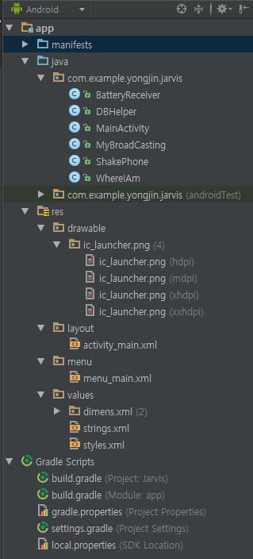
- 프로젝트 구성도

- 음성인식 메뉴 구성도
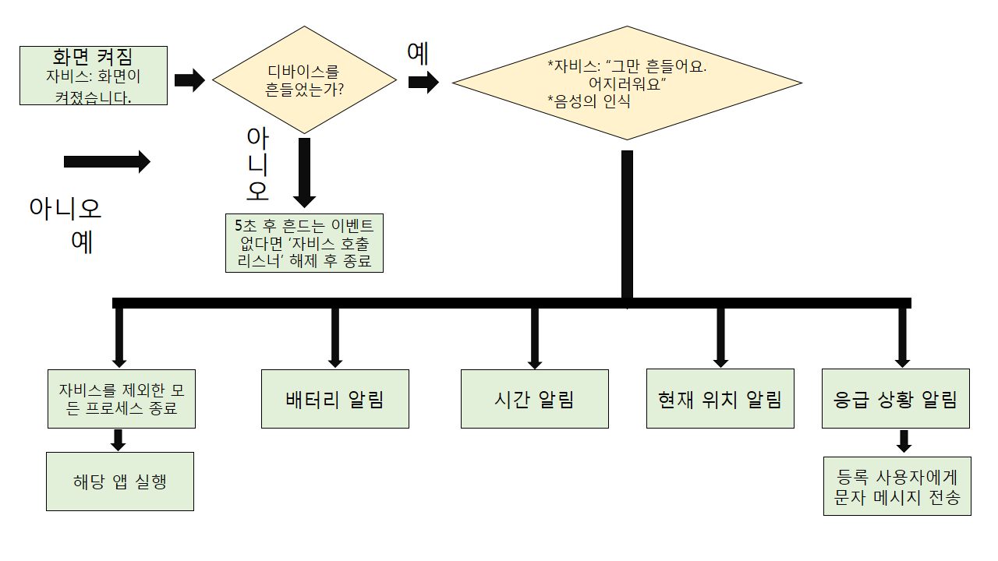

- 메인 화면 구성도
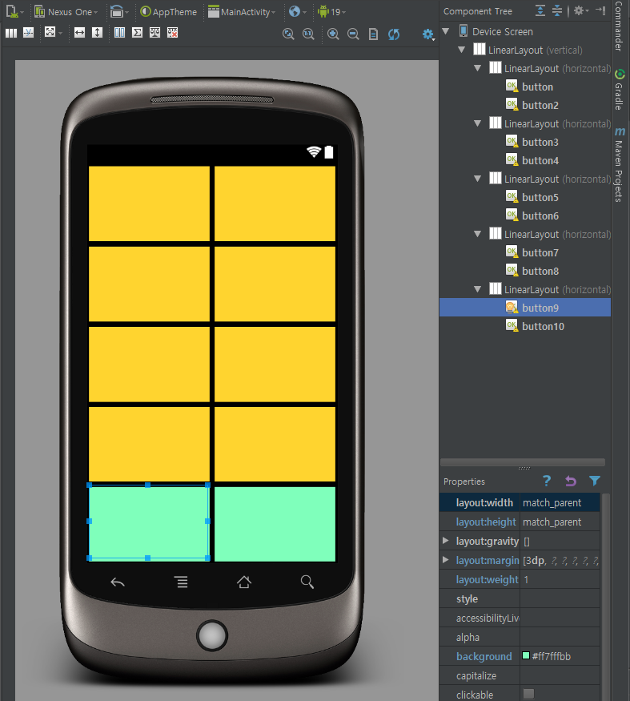

- 실행 기능
주요기능 | 상세기능 | 비고
앱 실행 기능 | 음성인식을 통하여 어플리케이션 실행 | 홈 화면
앱 종료 기능 | 앱 실행에 따른 해당 엡을 제외한 모든앱 종료 | 홈 화면
현재 시간 알림 | 음성으로 현재 날짜와 시간 알림 | 홈 화면
현재 위치 알림 | 음성으로 현재 자신의 위치를 알림 | 홈 화면
현재 배터리 알림 | 음성으로 현재 배터리의 상태를 알림 | 홈 화면
현재 날씨 알림 | 음성으로 현재 날씨의 상태를 알림 | 홈 화면

애플리케이션 실행화면
실행순서 대로 모든 화면을 캡쳐해서 넣어주세요..
화면1
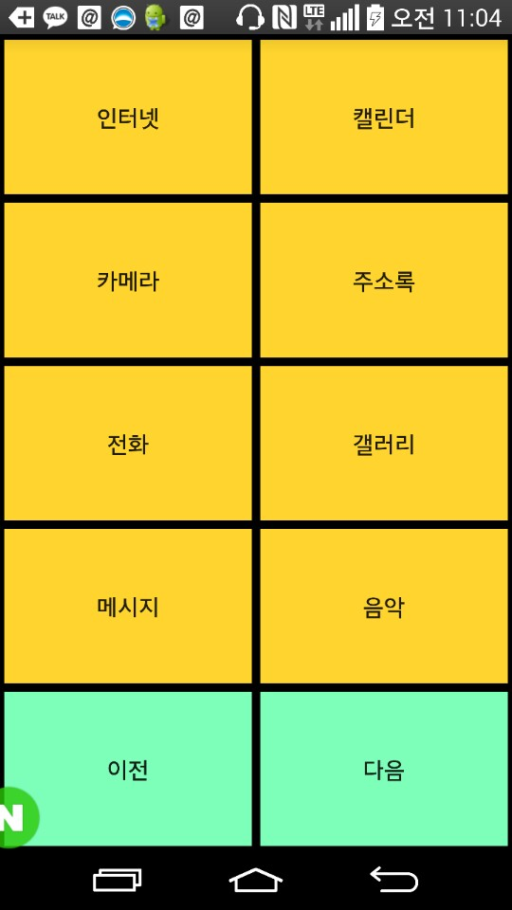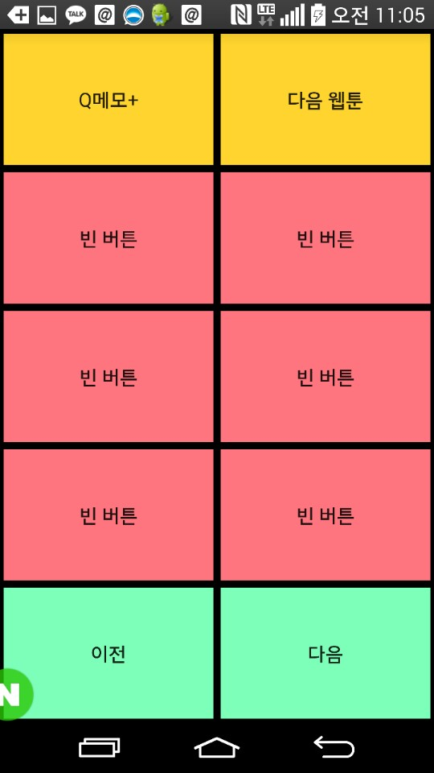

데이터베이스 설계
- 데이터베이스 명 : jarvis.db
- 테이블명 : applist
Name | Type | Key | Etc
name | char(20) | PK | NOT NULL
package | varchar(50)

애플리케이션 구현
- 화면1 (구현한 모든 화면에 대해 아래와 같이 설명하세요)
- 레이아웃 구현
화면(UI) | 설명
-화면에 버튼은 10개고

토크백의 커서 이동방식의 UI 환경에 적합한 것을 이용하여
복잡한 메뉴구성보다는 정말 간단한 버튼으로만 구성하여
메뉴를 구성한다.

레이아웃 하나만을 이용하여 페이징을 구현하였다.
Activity_main.xml
<LinearLayout xmlns:android="http://schemas.android.com/apk/res/android"
xmlns:tools="http://schemas.android.com/tools" android:layout_width="match_parent"
android:layout_height="match_parent"
android:orientation="vertical"
tools:context=".MainActivity"
android:background="#ff000000">

<LinearLayout
android:orientation="horizontal"
android:layout_width="match_parent"
android:layout_height="match_parent"
android:layout_weight="1">

<Button
android:layout_width="match_parent"
android:layout_height="match_parent"
android:id="@+id/button"
android:layout_weight="1"
android:background="#ffffd42f"
android:layout_margin="3dp"
android:textSize="40dp" />

<Button
android:layout_width="match_parent"
android:layout_height="match_parent"
android:id="@+id/button2"
android:layout_weight="1"
android:background="#ffffd42f"
android:layout_margin="3dp"
android:textSize="40dp" />
</LinearLayout>

<LinearLayout
android:orientation="horizontal"
android:layout_width="match_parent"
android:layout_height="match_parent"
android:layout_weight="1">

<Button
android:layout_width="match_parent"
android:layout_height="match_parent"
android:id="@+id/button3"
android:layout_weight="1"
android:background="#ffffd42f"
android:layout_margin="3dp"
android:textSize="40dp" />

<Button
android:layout_width="match_parent"
android:layout_height="match_parent"
android:id="@+id/button4"
android:layout_weight="1"
android:background="#ffffd42f"
android:layout_margin="3dp"
android:textSize="40dp" />
</LinearLayout>

<LinearLayout
android:orientation="horizontal"
android:layout_width="match_parent"
android:layout_height="match_parent"
android:layout_weight="1">

<Button
android:layout_width="match_parent"
android:layout_height="match_parent"
android:id="@+id/button5"
android:layout_weight="1"
android:background="#ffffd42f"
android:layout_margin="3dp"
android:textSize="40dp" />

<Button
android:layout_width="match_parent"
android:layout_height="match_parent"
android:id="@+id/button6"
android:layout_weight="1"
android:background="#ffffd42f"
android:layout_margin="3dp"
android:textSize="40dp" />
</LinearLayout>

<LinearLayout
android:orientation="horizontal"
android:layout_width="match_parent"
android:layout_height="match_parent"
android:layout_weight="1">

<Button
android:layout_width="match_parent"
android:layout_height="match_parent"
android:id="@+id/button7"
android:layout_weight="1"
android:background="#ffffd42f"
android:layout_margin="3dp"
android:textSize="40dp" />

<Button
android:layout_width="match_parent"
android:layout_height="match_parent"
android:id="@+id/button8"
android:layout_weight="1"
android:background="#ffffd42f"
android:layout_margin="3dp"
android:textSize="40dp" />
</LinearLayout>

<LinearLayout
android:orientation="horizontal"
android:layout_width="match_parent"
android:layout_height="match_parent"
android:layout_weight="1">

<Button
android:layout_width="match_parent"
android:layout_height="match_parent"
android:id="@+id/button9"
android:layout_weight="1"
android:background="#ff7fffbb"
android:layout_margin="3dp"
android:textSize="40dp" />

<Button
android:layout_width="match_parent"
android:layout_height="match_parent"
android:id="@+id/button10"
android:layout_weight="1"
android:background="#ff7fffbb"
android:layout_margin="3dp"
android:textSize="40dp" />
</LinearLayout>
</LinearLayout>

- 기능 구현
MainActivity.java
package com.example.yongjin.jarvis;

import android.app.Activity;
import android.app.ActivityManager;
import android.content.Context;
import android.content.Intent;
import android.content.IntentFilter;
import android.content.pm.PackageManager;
import android.content.pm.ResolveInfo;
import android.os.Bundle;
import android.os.Vibrator;
import android.speech.tts.TextToSpeech;
import android.util.Log;
import android.view.View;
import android.widget.Button;
import android.widget.Toast;

import java.util.ArrayList;
import java.util.Iterator;
import java.util.List;
import java.util.Locale;

public class MainActivity extends Activity {
private MyBroadCasting mReceiver;
private TextToSpeech tts;
int countPage=0;
int isLanguageAvailable = 0;
ArrayList<Button> bt=null;
Integer[] bt_id = { R.id.button, R.id.button2, R.id.button3, R.id.button4, R.id.button5,
R.id.button6, R.id.button7, R.id.button8, R.id.button9, R.id.button10 };

ArrayList<ResolveInfo> lists = null;
PackageManager myPackageManager;
Vibrator vb;

int page = 1;
int listNum=0;
@Override
protected void onCreate(final Bundle savedInstanceState) {
super.onCreate(savedInstanceState);
setContentView(R.layout.activity_main);
registerScreenStateReceiver();
vb = (Vibrator) getSystemService(Context.VIBRATOR_SERVICE);
bt = new ArrayList<Button>();
for(int i=0;i<bt_id.length;i++){
Button temp = (Button) findViewById(bt_id[i]);
bt.add(temp);
}

lists=new ArrayList<ResolveInfo>();
Intent intent = new Intent(Intent.ACTION_MAIN, null);
intent.addCategory(Intent.CATEGORY_LAUNCHER);
myPackageManager = this.getPackageManager();
List<ResolveInfo> intentList = myPackageManager.queryIntentActivities(intent, 0);
Iterator<ResolveInfo> iterator = intentList.iterator();

while(iterator.hasNext()){
lists.add(iterator.next());
}
pagination();

bt.get(8).setText("이전");
bt.get(8).setOnClickListener(new View.OnClickListener(){
@Override
public void onClick(View v) {
if(page==1){
tts.speak("이전 페이지는 존재하지 않습니다", TextToSpeech.QUEUE_FLUSH, null);
Toast.makeText(getBaseContext(),"이전 페이지는 존재하지 않습니다.",Toast.LENGTH_SHORT).show();
vb.vibrate(1000);
}else{
page--;
pagination();
tts.speak("이전페이지", TextToSpeech.QUEUE_FLUSH, null);

vb.vibrate(200);
}
}
});
bt.get(9).setText("다음");
bt.get(9).setOnClickListener(new View.OnClickListener(){
@Override
public void onClick(View v) {
if(page>=countPage){
tts.speak("다음 페이지는 존재하지 않습니다", TextToSpeech.QUEUE_FLUSH, null);
Toast.makeText(getBaseContext(),"다음 페이지는 존재하지 않습니다.",Toast.LENGTH_SHORT).show();
vb.vibrate(1000);
}else{
page++;
pagination();
tts.speak("다음페이지", TextToSpeech.QUEUE_FLUSH, null);
vb.vibrate(200);
}
}
});
}

@Override
public void onBackPressed() {
super.onBackPressed();
finish();
System.exit(0);
}

public void pagination() {
int listTotal=lists.size();
countPage = listTotal/8;
listNum=0;

if((page-1)==0){
listNum=8*(page-1);
}else{
listNum=page*8;
}
Log.d("페이징 상태 확인",listTotal+" <> "+countPage+" <> "+page+" <> "+listNum+" <> ");
if(listNum<listTotal) {
bt.get(0).setText(lists.get(listNum).loadLabel(myPackageManager).toString());
bt.get(0).setBackgroundColor(0xffffd42f);
bt.get(0).setOnClickListener(new View.OnClickListener() {
@Override
public void onClick(View v) {
tts.speak(lists.get(listNum).loadLabel(myPackageManager).toString() + "어플리케이션을 실행합니다.", TextToSpeech.QUEUE_FLUSH, null);
allKillRunningApps();
Intent launchIntent = getPackageManager().getLaunchIntentForPackage(lists.get(listNum).activityInfo.packageName);
startActivity(launchIntent);
}
});
}else{
bt.get(0).setText("빈 버튼");
bt.get(0).setBackgroundColor(0xffff747f);
bt.get(0).setOnClickListener(new View.OnClickListener() {
@Override
public void onClick(View v) {
tts.speak("빈 버튼입니다.", TextToSpeech.QUEUE_FLUSH, null);
vb.vibrate(200);
allKillRunningApps();
}
});
}
if(listNum+1<listTotal) {
bt.get(1).setText(lists.get(listNum+1).loadLabel(myPackageManager).toString());
bt.get(1).setBackgroundColor(0xffffd42f);
bt.get(1).setOnClickListener(new View.OnClickListener(){
@Override
public void onClick(View v) {
tts.speak(lists.get(listNum+1).loadLabel(myPackageManager).toString() + "어플리케이션을 실행합니다.", TextToSpeech.QUEUE_FLUSH, null);
allKillRunningApps();
Intent launchIntent = getPackageManager().getLaunchIntentForPackage(lists.get(listNum+1).activityInfo.packageName);
startActivity(launchIntent);
}
});
}else{
bt.get(1).setText("빈 버튼");
bt.get(1).setBackgroundColor(0xffff747f);
bt.get(1).setOnClickListener(new View.OnClickListener() {
@Override
public void onClick(View v) {
tts.speak("빈 버튼입니다.", TextToSpeech.QUEUE_FLUSH, null);
vb.vibrate(200);
allKillRunningApps();
}
});
}
if(listNum+2<listTotal) {
bt.get(2).setText(lists.get(listNum+2).loadLabel(myPackageManager).toString());
bt.get(2).setBackgroundColor(0xffffd42f);
bt.get(2).setOnClickListener(new View.OnClickListener(){
@Override
public void onClick(View v) {
tts.speak(lists.get(listNum+2).loadLabel(myPackageManager).toString() + "어플리케이션을 실행합니다.", TextToSpeech.QUEUE_FLUSH, null);
allKillRunningApps();
Intent launchIntent = getPackageManager().getLaunchIntentForPackage(lists.get(listNum+2).activityInfo.packageName);
startActivity(launchIntent);
}
});
}else{
bt.get(2).setText("빈 버튼");
bt.get(2).setBackgroundColor(0xffff747f);
bt.get(2).setOnClickListener(new View.OnClickListener() {
@Override
public void onClick(View v) {
tts.speak("빈 버튼입니다.", TextToSpeech.QUEUE_FLUSH, null);
vb.vibrate(200);
allKillRunningApps();
}
});
}
if(listNum+3<listTotal) {
bt.get(3).setText(lists.get(listNum+3).loadLabel(myPackageManager).toString());
bt.get(3).setBackgroundColor(0xffffd42f);
bt.get(3).setOnClickListener(new View.OnClickListener(){
@Override
public void onClick(View v) {
tts.speak(lists.get(listNum+3).loadLabel(myPackageManager).toString() + "어플리케이션을 실행합니다.", TextToSpeech.QUEUE_FLUSH, null);
allKillRunningApps();
Intent launchIntent = getPackageManager().getLaunchIntentForPackage(lists.get(listNum+3).activityInfo.packageName);
startActivity(launchIntent);
}
});
}else{
bt.get(3).setText("빈 버튼");
bt.get(3).setBackgroundColor(0xffff747f);
bt.get(3).setOnClickListener(new View.OnClickListener() {
@Override
public void onClick(View v) {
tts.speak("빈 버튼입니다.", TextToSpeech.QUEUE_FLUSH, null);
vb.vibrate(200);
allKillRunningApps();
}
});
}
if(listNum+4<listTotal) {
bt.get(4).setText(lists.get(listNum+4).loadLabel(myPackageManager).toString());
bt.get(4).setBackgroundColor(0xffffd42f);
bt.get(4).setOnClickListener(new View.OnClickListener(){
@Override
public void onClick(View v) {
tts.speak(lists.get(listNum+4).loadLabel(myPackageManager).toString()+ "어플리케이션을 실행합니다.", TextToSpeech.QUEUE_FLUSH, null);
allKillRunningApps();
Intent launchIntent = getPackageManager().getLaunchIntentForPackage(lists.get(listNum+4).activityInfo.packageName);
startActivity(launchIntent);
}
});
}else{
bt.get(4).setText("빈 버튼");
bt.get(4).setBackgroundColor(0xffff747f);
bt.get(4).setOnClickListener(new View.OnClickListener() {
@Override
public void onClick(View v) {
tts.speak("빈 버튼입니다.", TextToSpeech.QUEUE_FLUSH, null);
vb.vibrate(200);
allKillRunningApps();
}
});
}
if(listNum+5<listTotal) {
bt.get(5).setText(lists.get(listNum+5).loadLabel(myPackageManager).toString());
bt.get(5).setBackgroundColor(0xffffd42f);
bt.get(5).setOnClickListener(new View.OnClickListener(){
@Override
public void onClick(View v) {
tts.speak(lists.get(listNum+5).loadLabel(myPackageManager).toString()+ "어플리케이션을 실행합니다.", TextToSpeech.QUEUE_FLUSH, null);
allKillRunningApps();
Intent launchIntent = getPackageManager().getLaunchIntentForPackage(lists.get(listNum+5).activityInfo.packageName);
startActivity(launchIntent);
}
});
}else{
bt.get(5).setText("빈 버튼");
bt.get(5).setBackgroundColor(0xffff747f);
bt.get(5).setOnClickListener(new View.OnClickListener() {
@Override
public void onClick(View v) {
tts.speak("빈 버튼입니다.", TextToSpeech.QUEUE_FLUSH, null);
vb.vibrate(200);
allKillRunningApps();
}
});
}
if(listNum+6<listTotal) {
bt.get(6).setText(lists.get(listNum+6).loadLabel(myPackageManager).toString());
bt.get(6).setBackgroundColor(0xffffd42f);
bt.get(6).setOnClickListener(new View.OnClickListener(){
@Override
public void onClick(View v) {
tts.speak(lists.get(listNum+6).loadLabel(myPackageManager).toString() + "어플리케이션을 실행합니다.", TextToSpeech.QUEUE_FLUSH, null);
allKillRunningApps();
Intent launchIntent = getPackageManager().getLaunchIntentForPackage(lists.get(listNum+6).activityInfo.packageName);
startActivity(launchIntent);
}
});
}else{
bt.get(6).setText("빈 버튼");
bt.get(6).setBackgroundColor(0xffff747f);
bt.get(6).setOnClickListener(new View.OnClickListener() {
@Override
public void onClick(View v) {
tts.speak("빈 버튼입니다.", TextToSpeech.QUEUE_FLUSH, null);
vb.vibrate(200);
allKillRunningApps();
}
});
}
if(listNum+7<listTotal) {
bt.get(7).setText(lists.get(listNum+7).loadLabel(myPackageManager).toString());
bt.get(7).setBackgroundColor(0xffffd42f);
bt.get(7).setOnClickListener(new View.OnClickListener(){
@Override
public void onClick(View v) {
tts.speak(lists.get(listNum+7).loadLabel(myPackageManager).toString() + "어플리케이션을 실행합니다.", TextToSpeech.QUEUE_FLUSH, null);
allKillRunningApps();
Intent launchIntent = getPackageManager().getLaunchIntentForPackage(lists.get(listNum+7).activityInfo.packageName);
startActivity(launchIntent);
}
});
}else{
bt.get(7).setText("빈 버튼");
bt.get(7).setBackgroundColor(0xffff747f);
bt.get(7).setOnClickListener(new View.OnClickListener() {
@Override
public void onClick(View v) {
tts.speak("빈 버튼입니다.", TextToSpeech.QUEUE_FLUSH, null);
vb.vibrate(200);
allKillRunningApps();
}
});
}

}

private void registerScreenStateReceiver() {

tts = new TextToSpeech(this, ttsListener);
tts.setLanguage(Locale.KOREA);
tts.setPitch(1.0f);
tts.setSpeechRate(0.9f);
isLanguageAvailable = tts.isLanguageAvailable(Locale.KOREA);

//dbHelper = new DBHelper(this,this.tts);
//Screen on 과 off 는 manifest 에서 직접 기술해서 사용할 수 없다.
IntentFilter filter = new IntentFilter(Intent.ACTION_SCREEN_ON);
filter.addAction(Intent.ACTION_SCREEN_OFF);
mReceiver = new MyBroadCasting(tts);
registerReceiver(mReceiver, filter);
}

void allKillRunningApps() {
// 시각장애인을위한 리소스 낭비 방지
ActivityManager activity_manager = (ActivityManager)getSystemService(Context.ACTIVITY_SERVICE);
List<ActivityManager.RunningAppProcessInfo> app_list = activity_manager.getRunningAppProcesses();
for(int i=0; i<app_list.size(); i++) {
if(!app_list.get(i).processName.equals("com.example.yongjin.jarvis")) {
android.os.Process.sendSignal(app_list.get(i).pid, android.os.Process.SIGNAL_KILL);
activity_manager.killBackgroundProcesses(app_list.get(i).processName);
}
}
System.gc();
}
TextToSpeech.OnInitListener ttsListener = new TextToSpeech.OnInitListener() {
@Override
public void onInit(int status) {
Log.d("테스트", "여긴가1");
if (status == TextToSpeech.SUCCESS) {
Log.d("테스트", "여긴가2");
} else {
Log.d("테스트", "여긴가3");
}
}
};
}

- 기능 구현
DBHelper.java
package com.example.yongjin.jarvis;

import android.app.ActivityManager;
import android.content.Context;
import android.content.Intent;
import android.database.Cursor;
import android.database.sqlite.SQLiteDatabase;
import android.database.sqlite.SQLiteOpenHelper;
import android.database.sqlite.SQLiteStatement;
import android.speech.tts.TextToSpeech;
import android.telephony.TelephonyManager;
import android.util.Log;
import android.widget.Toast;

import java.util.List;

/**
* Created by YongJin on 2015-06-19.
*/
public class DBHelper extends SQLiteOpenHelper {
final static String DB_NAME="jarvis.db";
final static String TABLE_NAME="applist";
final static int DB_VERSION=2;
Context context;
SQLiteDatabase db;
Cursor cursor;
private TextToSpeech tts;
public DBHelper(Context context,TextToSpeech tts){
super(context,DB_NAME,null,DB_VERSION);
this.tts = tts;
this.context=context;
}

@Override
public void onCreate(SQLiteDatabase db) {

TelephonyManager mag;
String sql = "create table "+TABLE_NAME+"("
+"name char(20) primary key not null," +
"package varchar(50));";
db.execSQL(sql);
db.execSQL("insert into "+TABLE_NAME+" values('이메일','com.lge.email');");
db.execSQL("insert into "+TABLE_NAME+" values('메일','com.lge.email');");
db.execSQL("insert into "+TABLE_NAME+" values('지메일','com.google.android.gm');");
db.execSQL("insert into "+TABLE_NAME+" values('구글메일','com.google.android.gm');");
db.execSQL("insert into "+TABLE_NAME+" values('문자','com.android.mms');");
db.execSQL("insert into "+TABLE_NAME+" values('메세지','com.android.mms');");
db.execSQL("insert into "+TABLE_NAME+" values('주소록','com.android.contact');");
db.execSQL("insert into "+TABLE_NAME+" values('전화번호부','com.android.contact');");
db.execSQL("insert into "+TABLE_NAME+" values('페이스북','com.facebook.katana');");
db.execSQL("insert into "+TABLE_NAME+" values('페북','com.facebook.katana');");

db.execSQL("insert into "+TABLE_NAME+" values('카카오톡','com.kakao.talk');");
db.execSQL("insert into "+TABLE_NAME+" values('카톡','com.kakao.talk');");
db.execSQL("insert into "+TABLE_NAME+" values('라인','jp.naver.line.android');");
db.execSQL("insert into "+TABLE_NAME+" values('인터넷','com.android.chrome');");
db.execSQL("insert into "+TABLE_NAME+" values('크롬','com.android.chrome');");
db.execSQL("insert into "+TABLE_NAME+" values('구글','com.android.chrome');");
db.execSQL("insert into "+TABLE_NAME+" values('브라우저','com.android.chrome');");
db.execSQL("insert into "+TABLE_NAME+" values('카메라','com.lge.camera');");
db.execSQL("insert into "+TABLE_NAME+" values('앨범','com.android.gallery3d');");
db.execSQL("insert into "+TABLE_NAME+" values('사진','com.android.gallery3d');");

db.execSQL("insert into "+TABLE_NAME+" values('음악','com.lge.music');");
db.execSQL("insert into "+TABLE_NAME+" values('mp3','com.lge.music');");
db.execSQL("insert into "+TABLE_NAME+" values('뮤직','com.lge.music');");
db.execSQL("insert into "+TABLE_NAME+" values('녹음','com.lge.voicerecorder')");
db.execSQL("insert into "+TABLE_NAME+" values('음성','com.lge.voicerecorder')");
db.execSQL("insert into "+TABLE_NAME+" values('설정','com.android.settings')");
db.execSQL("insert into "+TABLE_NAME+" values('옵션','com.android.settings')");
db.execSQL("insert into "+TABLE_NAME+" values('알람','com.lge.clock')");
db.execSQL("insert into "+TABLE_NAME+" values('유튜브','com.google.android.youtube')");
db.execSQL("insert into "+TABLE_NAME+" values('영상검색','com.google.android.youtube')");

db.execSQL("insert into "+TABLE_NAME+" values('dmb','com.lge.tdmb')");
db.execSQL("insert into "+TABLE_NAME+" values('tv','com.lge.tdmb')");
db.execSQL("insert into "+TABLE_NAME+" values('텔레비전','com.lge.tdmb')");
db.execSQL("insert into "+TABLE_NAME+" values('달력','com.android.calendar')");
db.execSQL("insert into "+TABLE_NAME+" values('캘린더','com.android.calendar')");
db.execSQL("insert into "+TABLE_NAME+" values('카렌다','com.android.calendar')");
db.execSQL("insert into "+TABLE_NAME+" values('다음웹툰','net.daum.android.webtoon')");
db.execSQL("insert into "+TABLE_NAME+" values('네이버웹툰','com.nhn.android.webtoon')");
db.execSQL("insert into "+TABLE_NAME+" values('웹툰','com.nhn.android.webtoon')");
db.execSQL("insert into "+TABLE_NAME+" values('네이버','com.nhn.android.naverwebengine')");

db.execSQL("insert into "+TABLE_NAME+" values('계산기.','com.android.calculator2')");

}

@Override
public void onUpgrade(SQLiteDatabase db, int oldVersion, int newVersion) {

db.execSQL("DROP TABLE IF EXISTS " + TABLE_NAME );
onCreate(db);
}

@Override
public void onOpen(SQLiteDatabase db) {
Toast.makeText(context,"onOpen() 메소드 호출", Toast.LENGTH_LONG).show();
}

public Cursor checkDB(){
db = getReadableDatabase();
cursor = db.rawQuery("SELECT * FROM "+TABLE_NAME,null);
return cursor;
}
public boolean checkPackage(String args){
db=getReadableDatabase();
cursor =db.rawQuery("SELECT package from "+TABLE_NAME+" where name like '"+args+"'",null);
while(cursor.moveToNext()){
Log.d("likemilk",cursor.getString(0)+" 라는 결과가 나옴"+cursor.getCount());
if(cursor.getCount()==1){
if(context.getPackageManager().getLaunchIntentForPackage(cursor.getString(0)).getPackage()!=null) {
Intent launchIntent = context.getPackageManager().getLaunchIntentForPackage(cursor.getString(0));
context.startActivity(launchIntent);
tts.speak(args + ".. 어플리케이션을 실행할게요", TextToSpeech.QUEUE_FLUSH, null);
allKillRunningApps();
return true;
}else{
return false;
}
}else{
return false;
}
}
return false;
}

void allKillRunningApps() {
// 시각장애인을위한 리소스 낭비 방지
ActivityManager activity_manager = (ActivityManager)context.getSystemService(Context.ACTIVITY_SERVICE);
List<ActivityManager.RunningAppProcessInfo> app_list = activity_manager.getRunningAppProcesses();
for(int i=0; i<app_list.size(); i++) {
if(!app_list.get(i).processName.equals("com.example.yongjin.jarvis")) {
android.os.Process.sendSignal(app_list.get(i).pid, android.os.Process.SIGNAL_KILL);
activity_manager.killBackgroundProcesses(app_list.get(i).processName);
}
}
System.gc();
}
}

- 기능 구현
ShakePhone.java
package com.example.yongjin.jarvis;

import android.app.Activity;
import android.content.Context;
import android.content.Intent;
import android.hardware.Sensor;
import android.hardware.SensorEvent;
import android.hardware.SensorEventListener;
import android.hardware.SensorManager;
import android.os.Bundle;
import android.os.SystemClock;
import android.os.Vibrator;
import android.speech.RecognitionListener;
import android.speech.RecognizerIntent;
import android.speech.SpeechRecognizer;
import android.speech.tts.TextToSpeech;
import android.telephony.SmsManager;
import android.util.Log;

import java.text.SimpleDateFormat;
import java.util.ArrayList;
import java.util.Date;

/**
* Created by YongJin on 2015-06-20.
*/
public class ShakePhone {

private long lastTime;
private float speed;
private float lastX;
private float lastY;
private float lastZ;
private float x, y, z;
private static final int SHAKE_THRESHOLD = 1000;
private static final int DATA_X = SensorManager.DATA_X;
private static final int DATA_Y = SensorManager.DATA_Y;
private static final int DATA_Z = SensorManager.DATA_Z;

SensorListener listener;
Sensor sensor;
Vibrator vb;
SensorManager manager;
Context context;
TextToSpeech tts;
Intent stt;
SpeechRecognizer mRecognizer;
String result = "";
DBHelper dbHelper;
Weather weather;
public ShakePhone(Context context, TextToSpeech tts) {
this.tts = tts;
this.context = context;
weather = new Weather (context, tts);
vb = (Vibrator) context.getSystemService(Context.VIBRATOR_SERVICE);
listener = new SensorListener();
manager = (SensorManager) context.getSystemService(context.SENSOR_SERVICE);
sensor = manager.getDefaultSensor(Sensor.TYPE_ACCELEROMETER);
mRecognizer = SpeechRecognizer.createSpeechRecognizer(context);
mRecognizer.setRecognitionListener(sttListener);
stt = new Intent(RecognizerIntent.ACTION_RECOGNIZE_SPEECH);
stt.putExtra(RecognizerIntent.EXTRA_CALLING_PACKAGE, context.getPackageName());
stt.putExtra(RecognizerIntent.EXTRA_LANGUAGE, "ko-KR");
dbHelper = new DBHelper(context, tts);
}

//센서 리스너를 만들어주어야 한다
class SensorListener implements SensorEventListener {
//센서 값이 바뀔때마다 호출되는 메서드
int time = 0;

@Override
public void onSensorChanged(SensorEvent event) {
//센서의 타입값을 얻어오겠다.
int type = event.sensor.getType();
if (type == Sensor.TYPE_ACCELEROMETER) {
long currentTime = System.currentTimeMillis();
long gabOfTime = (currentTime - lastTime);
if (gabOfTime > 100) {
lastTime = currentTime;
x = event.values[SensorManager.DATA_X];
y = event.values[SensorManager.DATA_Y];
z = event.values[SensorManager.DATA_Z];

speed = Math.abs(x + y + z - lastX - lastY - lastZ) / gabOfTime * 10000;
//if (MainActivity.oneTime) {
if (speed > SHAKE_THRESHOLD) {
time++;
vb.vibrate(100);
if (time >= 5) {

tts.speak("자비스 부르셨나요?", TextToSpeech.QUEUE_FLUSH, null);
vb.vibrate(200);
SystemClock.sleep(2000);
mRecognizer.startListening(stt);
//delayListeningTime(4000);
manager.unregisterListener(this);
time = 0;
}
}
lastX = event.values[DATA_X];
lastY = event.values[DATA_Y];
lastZ = event.values[DATA_Z];
}
}
}
@Override
public void onAccuracyChanged(Sensor sensor, int accuracy) { }
}

public void doProcess(String temp) {
String split[] = result.split(" ");
for (String result : split) {
if (result.equals("자비스")) {
tts.speak("네 말씀하세요", TextToSpeech.QUEUE_FLUSH, null);
vb.vibrate(200);
SystemClock.sleep(2000);
mRecognizer.startListening(stt);
} else if (result.equals("시끄러")) {
tts.speak("네.. 죄송해요", TextToSpeech.QUEUE_FLUSH, null);
vb.vibrate(200);
} else if (result.equals("시끄러워")) {
tts.speak("네.. 죄송해요", TextToSpeech.QUEUE_FLUSH, null);
vb.vibrate(200);
} else if (result.equals("너아니야")) {
tts.speak("자비스 종료합니다.", TextToSpeech.QUEUE_FLUSH, null);
vb.vibrate(200);
} else if (result.equals("종료")) {
tts.speak("자비스 종료합니다.", TextToSpeech.QUEUE_FLUSH, null);
vb.vibrate(200);
} else if (result.equals("셧다운")) {
tts.speak("자비스 종료합니다.", TextToSpeech.QUEUE_FLUSH, null);
vb.vibrate(200);
} else if (result.equals("아니")) {
tts.speak("제가 아니군요", TextToSpeech.QUEUE_FLUSH, null);
vb.vibrate(200);
} else if (result.equals("노")) {
tts.speak("제가 아니군요", TextToSpeech.QUEUE_FLUSH, null);
vb.vibrate(200);
} else if (result.equals("꺼져")) {
tts.speak("말씀 너무하시네요", TextToSpeech.QUEUE_FLUSH, null);
vb.vibrate(200);
} else if (result.equals("저리가")) {
tts.speak("네 알겠습니다", TextToSpeech.QUEUE_FLUSH, null);
vb.vibrate(200);
} else if (result.equals("닥쳐")) {
tts.speak("정말 너무하시네요", TextToSpeech.QUEUE_FLUSH, null);
vb.vibrate(200);
} else if (result.equals("멍청이")) {
tts.speak("반사", TextToSpeech.QUEUE_FLUSH, null);
vb.vibrate(200);
} else if (result.equals("똥개")) {
tts.speak("무지개반사", TextToSpeech.QUEUE_FLUSH, null);
vb.vibrate(200);
} else if (result.equals("시야")) {
tts.speak(getTime(), TextToSpeech.QUEUE_FLUSH, null);
vb.vibrate(200);
} else if (result.equals("시")) {
tts.speak(getTime(), TextToSpeech.QUEUE_FLUSH, null);
vb.vibrate(200);
} else if (result.equals("시간")) {
tts.speak(getTime(), TextToSpeech.QUEUE_FLUSH, null);
vb.vibrate(200);
} else if (result.equals("시계")) {
tts.speak(getTime(), TextToSpeech.QUEUE_FLUSH, null);
vb.vibrate(200);
} else if (result.equals("현재")) {
tts.speak(getTime(), TextToSpeech.QUEUE_FLUSH, null);
vb.vibrate(200);
} else if (result.equals("몇일이야")) {
tts.speak(getTime(), TextToSpeech.QUEUE_FLUSH, null);
vb.vibrate(200);
} else if (result.equals("메롱")) {
tts.speak("주인님은 나이가 초등학생정도 인가봐요", TextToSpeech.QUEUE_FLUSH, null);
vb.vibrate(200);
} else if (result.equals("날씨")) {
weather.getWeather();
vb.vibrate(200);
} else if (result.equals("날씨는")) {
weather.getWeather();
vb.vibrate(200);
} else if (result.equals("어디야")) {
weather.getWhere();
vb.vibrate(200);
} else if (result.equals("위치")) {
weather.getWhere();
vb.vibrate(200);
} else if (result.equals("어디")) {
weather.getWhere();
vb.vibrate(200);
} else if (result.equals("여기")) {
weather.getWhere();
vb.vibrate(200);
} else if (result.equals("현재위치")) {
weather.getWhere();
vb.vibrate(200);
} else if (result.equals("도와")) {
SmsManager smsManager = SmsManager.getDefault();
smsManager.sendTextMessage("010-5596-6935", null, weather.getWhere2() , null, null);
tts.speak("응급 메세지를 전송했습니다.", TextToSpeech.QUEUE_FLUSH, null);
vb.vibrate(200);
} else if (result.equals("살려")) {

SmsManager smsManager = SmsManager.getDefault();
smsManager.sendTextMessage("010-3794-2292", null, weather.getWhere2() , null, null);
smsManager.sendTextMessage("010-5596-6935", null, weather.getWhere2() , null, null);
tts.speak("응급 메세지를 전송했습니다.", TextToSpeech.QUEUE_FLUSH, null);
vb.vibrate(200);
} else if (result.equals("위치 전송")) {

SmsManager smsManager = SmsManager.getDefault();
smsManager.sendTextMessage("010-3794-2292", null, weather.getWhere2() , null, null);
smsManager.sendTextMessage("010-5596-6935", null, weather.getWhere2() , null, null);
tts.speak("응급 메세지를 전송했습니다.", TextToSpeech.QUEUE_FLUSH, null);
vb.vibrate(200);
} else if (result.equals("으악")) {

SmsManager smsManager = SmsManager.getDefault();
smsManager.sendTextMessage("010-3794-2292", null, weather.getWhere2() , null, null);
smsManager.sendTextMessage("010-5596-6935", null, weather.getWhere2() , null, null);
tts.speak("응급 메세지를 전송했습니다.", TextToSpeech.QUEUE_FLUSH, null);
vb.vibrate(200);
} else if (result.equals("악")) {

SmsManager smsManager = SmsManager.getDefault();
smsManager.sendTextMessage("010-3794-2292", null, weather.getWhere2() , null, null);
smsManager.sendTextMessage("010-5596-6935", null, weather.getWhere2() , null, null);
tts.speak("응급 메세지를 전송했습니다.", TextToSpeech.QUEUE_FLUSH, null);
vb.vibrate(200);
} else if (result.equals("곤란해")) {

SmsManager smsManager = SmsManager.getDefault();
smsManager.sendTextMessage("010-3794-2292", null, weather.getWhere2() , null, null);
smsManager.sendTextMessage("010-5596-6935", null, weather.getWhere2() , null, null);
tts.speak("응급 메세지를 전송했습니다.", TextToSpeech.QUEUE_FLUSH, null);
vb.vibrate(200);
} else if (result.equals("곤란")) {
SmsManager smsManager = SmsManager.getDefault();
smsManager.sendTextMessage("010-3794-2292", null, weather.getWhere2() , null, null);
smsManager.sendTextMessage("010-5596-6935", null, weather.getWhere2() , null, null);
tts.speak("응급 메세지를 전송했습니다.", TextToSpeech.QUEUE_FLUSH, null);
vb.vibrate(200);
} else {
if (dbHelper.checkPackage(result)) {
} else {
}
if (!tts.isSpeaking()) {
tts.speak(temp + "라는 말이 무슨 소리죠?", TextToSpeech.QUEUE_FLUSH, null);
vb.vibrate(200);
}
}
}
if (temp.equals("") | temp.equals(" ") || temp == null) {
tts.speak("뭔가 말해봐요.", TextToSpeech.QUEUE_FLUSH, null);
vb.vibrate(200);
SystemClock.sleep(4000);
mRecognizer.startListening(stt);
}
}

private RecognitionListener sttListener = new RecognitionListener() {

@Override
public void onResults(Bundle results) {
// TODO Auto-generated method stub
String key = "";
key = SpeechRecognizer.RESULTS_RECOGNITION;
ArrayList<String> mResult = results.getStringArrayList(key);
result = mResult.get(0);
doProcess(result);
Log.d("likemilk", result);
}

@Override
public void onRmsChanged(float rmsdB) {
// TODO Auto-generated method stub
}

@Override
public void onReadyForSpeech(Bundle params) {
// TODO Auto-generated method stub

}

@Override
public void onPartialResults(Bundle partialResults) {
// TODO Auto-generated method stub
}

@Override
public void onEvent(int eventType, Bundle params) {
// TODO Auto-generated method stub
}

@Override
public void onError(int error) {
// TODO Auto-generated method stub
if(!tts.isSpeaking()) {
tts.speak("잘 못들었습니다?", TextToSpeech.QUEUE_FLUSH, null);
vb.vibrate(1000);
}
mRecognizer.stopListening();
}

@Override
public void onEndOfSpeech() {
// TODO Auto-generated method stub
}

@Override
public void onBufferReceived(byte[] buffer) {
// TODO Auto-generated method stub
}

@Override
public void onBeginningOfSpeech() {
// TODO Auto-generated method stub
}
};

public String getTime() {
// 현재 시간을 msec으로 구한다.
long now = System.currentTimeMillis();
// 현재 시간을 저장 한다.
Date date = new Date(now);
// 시간 포맷으로 만든다.
SimpleDateFormat sdfNow = new SimpleDateFormat("yyyy년MM월dd일 HH시mm분");
String strNow = sdfNow.format(date);
return "현재 시간은" + strNow + "입니다";
}
}

- 기능 구현
MyBroadCasting.java
package com.example.yongjin.jarvis;

import android.content.BroadcastReceiver;
import android.content.Context;
import android.content.Intent;
import android.hardware.SensorManager;
import android.os.Handler;
import android.os.Vibrator;
import android.speech.tts.TextToSpeech;

/**
* Created by YongJin on 2015-06-20.
*/

public class MyBroadCasting extends BroadcastReceiver {
//-----조용진의 필요변수 -시작
TextToSpeech tts;
Vibrator vb;
public static boolean wasScreenOn = true;
private ShakePhone shake;
//-----조용진의 필요 변수 -완료

public MyBroadCasting(TextToSpeech tts){
this.tts = tts;
}

@Override
public void onReceive(Context context, Intent intent) {
init(context);
if (intent.getAction().equals(Intent.ACTION_SCREEN_OFF)) {
// DO WHATEVER YOU NEED TO DO HERE
wasScreenOn = false;
tts.speak("화면이 종료되었습니다.", TextToSpeech.QUEUE_FLUSH, null);
vb.vibrate(200);

} else if (intent.getAction().equals(Intent.ACTION_SCREEN_ON)) {
wasScreenOn = true;
tts.speak("화면이 켜졌습니다.", TextToSpeech.QUEUE_FLUSH,null);
vb.vibrate(200);
shake = new ShakePhone(context,tts);
shake.manager.registerListener(shake.listener, shake.sensor, SensorManager.SENSOR_DELAY_UI);
Runnable runnable = new Runnable() {
@Override
public void run() {
try {
shake.manager.unregisterListener(shake.listener, shake.sensor);
vb.vibrate(500);
}catch(Exception e){
e.printStackTrace();
}
}
};
Handler handler = new Handler();
handler.postDelayed(runnable,5000);
// 무언가 작업 을 실행하면 shake.manager.unregisterListener(shake.listener); 이것을 넣어서 리스너를 종료해준다.

} else if (intent.getAction().equals(Intent.ACTION_BOOT_COMPLETED)){
wasScreenOn = true;
tts.speak("휴대폰의 정상 부팅 완료되었습니다.", TextToSpeech.QUEUE_FLUSH, null);
vb.vibrate(2000);
}
}

public void init(Context context){
vb = (Vibrator) context.getSystemService(Context.VIBRATOR_SERVICE);
//TTS 객체 생성
}
}

- 기능 구현
Weather.java
package com.example.yongjin.jarvis;

import android.content.Context;
import android.location.Address;
import android.location.Geocoder;
import android.location.Location;
import android.location.LocationListener;
import android.location.LocationManager;
import android.os.Bundle;
import android.os.Handler;
import android.os.Message;
import android.speech.tts.TextToSpeech;
import android.util.Log;
import android.widget.Toast;

import org.json.JSONArray;
import org.json.JSONObject;

import java.io.BufferedReader;
import java.io.InputStream;
import java.io.InputStreamReader;
import java.net.URL;
import java.net.URLConnection;
import java.text.SimpleDateFormat;
import java.util.ArrayList;
import java.util.Date;
import java.util.Iterator;
import java.util.List;
import java.util.Locale;

/**
* Created by YongJin on 2015-06-22.
*/
public class Weather {
// 자신의 위치와 날씨를 알려줌
Context context;
TextToSpeech tts;
String JSONDocument;
JSONHandler handler;
Double longti,lati;
public String location="";
Geocoder gc;
String result;
public Weather(Context context,TextToSpeech tts){
this.context = context;
this.tts = tts;
this.location=getLocation();
}

public void getWeather(){
JSONThread t = new JSONThread();
handler = new JSONHandler();
t.start();

}
class JSONThread extends Thread{
@Override
public void run() {
try{
String key="666465479c7c0dc8d3d1278373feb";
String urlAddr="http://api.worldweatheronline.com/free/v2/weather.ashx?format=json&num_of_days=1&key="+key+"&q=seoul";

URL url = new URL(urlAddr);
URLConnection conn = url.openConnection();
InputStream is = conn.getInputStream();
InputStreamReader isr = new InputStreamReader(is);
BufferedReader br = new BufferedReader(isr);
String str;
StringBuffer buf = new StringBuffer();

while((str=br.readLine())!=null){
buf.append(str);
}

String rec_data=buf.toString();

JSONDocument = rec_data;
JSONObject json_object = new JSONObject(rec_data);

for(int i=0;i<=json_object.length();i++){
JSONObject obj = json_object.getJSONObject("data");
for(int j=0; j<=obj.length();j++){
JSONArray ary = obj.getJSONArray("current_condition");
JSONArray ary3 = obj.getJSONArray("request");

JSONObject obj1= ary.getJSONObject(0);
JSONArray ary1 = obj1.getJSONArray("weatherDesc");
JSONObject obj2 = ary1.getJSONObject(0);

String degree = obj1.getString("temp_C");
String weather = obj2.getString("value");
if(weather.equals("Sunny")){
weather ="맑음";
}else if(weather.equals("Partly Cloudy")){
weather ="구름 조금";
}else if(weather.equals("Light rain shower")) {
weather = "맑음.. 비.. 약간..";
}else if(weather.equals("Light Rain")) {
weather = "비.. 약간..";
}else if(weather.equals("Overcast")) {
weather = "맑음.. 비.. 약간..";
}else if(weather.equals("Patchy rain nearby")) {
weather = "비";
}else if(weather.equals("Light Rain")) {
weather = "맑음.. 비.. 약간..";
}
result="현재 온도 .."+degree+"도 ..."+"현재 날씨 .."+weather+".. 입니다.";
}
}

handler.sendEmptyMessage(0);
}catch(Exception e){
e.printStackTrace();
}

}
}
public void getWhere(){
LocationManager manager=(LocationManager) context.getSystemService(Context.LOCATION_SERVICE);
Double latitude =new Double(0);
Double longitude =new Double(0);
//위치 정보를 받을 위치 리스너 객체 생성
GPSListener gpsListener = new GPSListener();
long minTime=10000; //10초마다 위치정보 전달.
float minDistance = 0; //이동 거리 지정

//GPS를 이용한 위치 요청
manager.requestLocationUpdates(
LocationManager.GPS_PROVIDER,
minTime,
minDistance,
gpsListener);
//네트워크를 이용한 위치 요청
manager.requestLocationUpdates(
LocationManager.NETWORK_PROVIDER,
minTime,
minDistance,
gpsListener
);
try {
Location lastLocation = manager.getLastKnownLocation(LocationManager.GPS_PROVIDER);
if (lastLocation != null) {
latitude = lastLocation.getLatitude();
longitude = lastLocation.getLongitude();
}
} catch(Exception ex) {
ex.printStackTrace();
}
manager.removeUpdates(gpsListener);

try{
List<Address> addresses=gc.getFromLocation(latitude,longitude,1);
ArrayList<Address> addrList = new ArrayList<Address>();
Iterator<Address> iterator = addresses.iterator();
if(addresses.size()>0){
while(iterator.hasNext()){
addrList.add(iterator.next());
}
tts.speak("현재 주인님의 위치는 .."+addrList.get(0).getAddressLine(0)+".. 입니다.", TextToSpeech.QUEUE_FLUSH, null);
}
}catch(Exception ex){

ex.printStackTrace();
}
}
public String getWhere2(){
LocationManager manager=(LocationManager) context.getSystemService(Context.LOCATION_SERVICE);
Double latitude =new Double(0);
Double longitude =new Double(0);
//위치 정보를 받을 위치 리스너 객체 생성
GPSListener gpsListener = new GPSListener();
long minTime=10000; //10초마다 위치정보 전달.
float minDistance = 0; //이동 거리 지정

//GPS를 이용한 위치 요청
manager.requestLocationUpdates(
LocationManager.GPS_PROVIDER,
minTime,
minDistance,
gpsListener);
//네트워크를 이용한 위치 요청
manager.requestLocationUpdates(
LocationManager.NETWORK_PROVIDER,
minTime,
minDistance,
gpsListener
);
try {
Location lastLocation = manager.getLastKnownLocation(LocationManager.GPS_PROVIDER);
if (lastLocation != null) {
latitude = lastLocation.getLatitude();
longitude = lastLocation.getLongitude();
}
} catch(Exception ex) {
ex.printStackTrace();
}
manager.removeUpdates(gpsListener);

try{
List<Address> addresses=gc.getFromLocation(latitude,longitude,1);
ArrayList<Address> addrList = new ArrayList<Address>();
Iterator<Address> iterator = addresses.iterator();
if(addresses.size()>0){
while(iterator.hasNext()){
addrList.add(iterator.next());
}
}
return "도와주시겠어요? 저는.."+addrList.get(0).getAddressLine(0)+".. 에 있습니다.";
}catch(Exception ex){
ex.printStackTrace();
return "도와주시겠어요? 곤란한 상황에 놓여있어요 도와주세요.";
}
}
class JSONHandler extends Handler {
@Override
public void handleMessage(Message msg) {
super.handleMessage(msg);
if(msg.what==0){
tts.speak(result, TextToSpeech.QUEUE_FLUSH, null);

}
}
}

private String getLocation() {
// 위치 관리자 객체 참조
LocationManager manager = (LocationManager) context.getSystemService(Context.LOCATION_SERVICE);
gc=new Geocoder(context, Locale.KOREAN);
// 위치 정보를 받을 위치 리스너 객체 생성
GPSListener gpsListener = new GPSListener();
long minTime = 10000;//GPS정보 전달 시간 지정 - 10초마다 위치정보 전달
float minDistance = 0;//이동거리 지정
Double latitude = new Double(0L);
Double longtitude= new Double(0L);
lati = latitude;
longti = longtitude;
// GPS를 이용한 위치 요청
manager.requestLocationUpdates(
LocationManager.GPS_PROVIDER,
minTime,
minDistance,
gpsListener);

// 네트워크(기지국)를 이용한 위치 요청
manager.requestLocationUpdates(
LocationManager.NETWORK_PROVIDER,
minTime,
minDistance,
gpsListener);

// 위치 확인이 안되는 경우에도 최근에 확인된 위치 정보 먼저 확인
try {
Location lastLocation = manager.getLastKnownLocation(LocationManager.GPS_PROVIDER);
if (lastLocation != null) {
latitude = lastLocation.getLatitude();
longtitude = lastLocation.getLongitude();
}
} catch(Exception ex) {
ex.printStackTrace();
}
manager.removeUpdates(gpsListener);

return latitude+","+longtitude;
}

/**
* 위치 리스너 클래스 정의
*/

private class GPSListener implements LocationListener {

/**
* 위치 정보가 확인(수신)될 때마다 자동 호출되는 메소드
*/

public void onLocationChanged(Location location) {
Double latitude = location.getLatitude();//위도
Double longitude = location.getLongitude();//경도
}

public void onProviderDisabled(String provider) {
}

public void onProviderEnabled(String provider) {
}

public void onStatusChanged(String provider, int status, Bundle extras) {

}
}
}

나의 앱 만들기 후기
- 조용진 201133271
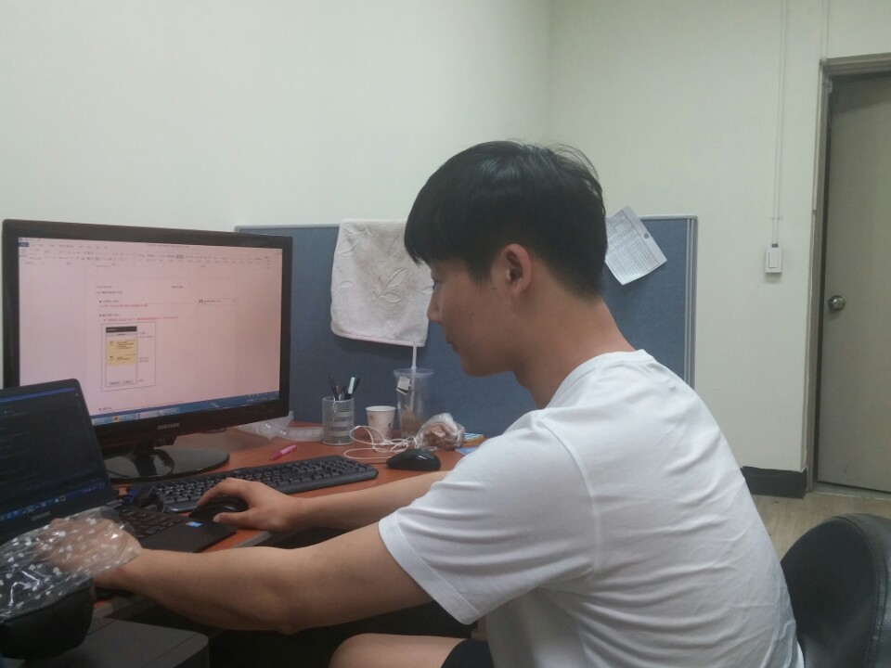 | - 나의 소감  2학년 겨울방학대 혼자 어플을 만들어 보기로 결심해서 겨울 방학내내 앱 하나를 만들기위해 끙끙 앓았던 적이 있었다. 그리고 모르는 것이 하나부터 열까지 난해 할 정도로 모르는 것 투성이었다. 도저히 손을 댈 수 없었다. 그러던 도중에 모바일 프로그래밍 수업이 열린 것을 확인하고 나는 이 수업에 대하여 많은 것을 기대했다. 내가 모르는 개념적 부분이라던지 구현적 방법론 이라던지 여러가지에 대해서 여쭈어볼 기회가 생긴것이다. 그러나 실제로는 여쭈어볼 기회가 많지 않았다. 그 이유는 학기도중에 이것저것 손대는게 많아서 질문 할 것들이라고는 방학동안 구현하면서 궁금했던 점을 여쭈어보는게 전부였다. 그렇지만 교수님의 ppt 와 수업 방식이 개인적으로 정말 마음에 들어서 이번 수강은 내가 느끼기에 아주 성공적이었다. 다른 친구들은 진도가 너무 빠르다. 벅차다. 하겠지만 솔직히 말하면 그냥 코드 조금만 더 자세히 들여다보면 수업을 따라가는데 지장은 없었을것인데 … 말이다.
- 모바일 프로그래밍 강의를 통해 얻은 것

이번 수업을 통해 얻게된 것은 개념적 이해와 안드로이드 프로그래밍의 기능 구현 작성법을 알게되었다.
클래스를 상속하여 주요기능을 오버라이딩하고 안드로이드에서 제공하는 기능을 사용하기 위해서는 Context 객체를 주고 받아야되는데 그것을 받는 법이라던지. 또는 기능을 완성한 객체 자체를 넘겨서 어떤 클래스에서도 사용가능하게 한다 라던지, 또는 Adapter의 개념이 자주 사용된다 라던지. 이것이 점차 객체가 보일 때 쯤 되니까 안드로이드 프로그래밍에 대한 맥락적인 부분이 이전보다 훨씬 수월하게 보였다.

물론 이 수업을 듣기전에 T-Academy 에서 제공하는 안드로이드 수업을 수료한적이 있지만 그 당시에는 이런 기능이 가능하고 이렇게 작성해서 구현하면 됩니다~ 라는 기능 구현에 대하여 치중했었다.

그렇기 때문에 도대체 안드로이드 프로그램은 어떻게 작성해야 되는걸까? 많이 궁금했엇다. 그런대 이번수업을 통해서 위에 말한 몇가지의 사항을 알고 있으면 고급기술이 아닌것들은 구현하는데 전혀 지장이 없을것이다. 이번수업 이후 2학기에 PhoneGap 수업을 기대 하고있다. 2학년 2학기때 3학년 2학기때 수강하는 모바일 웹 프로그래밍을 수강한적이 있어서 모바일 웹 수업을 다시 들을까 고민이 많이 됬었는데, 그 소식을 접한 나에게는 벌써부터 설래기만 한다.

